

Despliegue de aplicaciones Web (DAW).
Entrega tareas unidad 03.

1. Instalación del servidor FTP (vsftpd) 1
2. Configuración del Directorio 3
3. Configuración de Seguridad con FTPS: 4
Opciones de configuración. 5

Autor: Juan Cruz Garrido Suso
Fecha 26/02/2025

1. Instalación del servidor FTP (vsftpd)

Tras actualizar los repos y los paquetes:

sudo apt update
sudo apt upgrade -y

Procedemos a instalar vsftpd:

sudo apt install vsftpd -y

Y verificamos su estado:

sudo systemctl status vsftpd

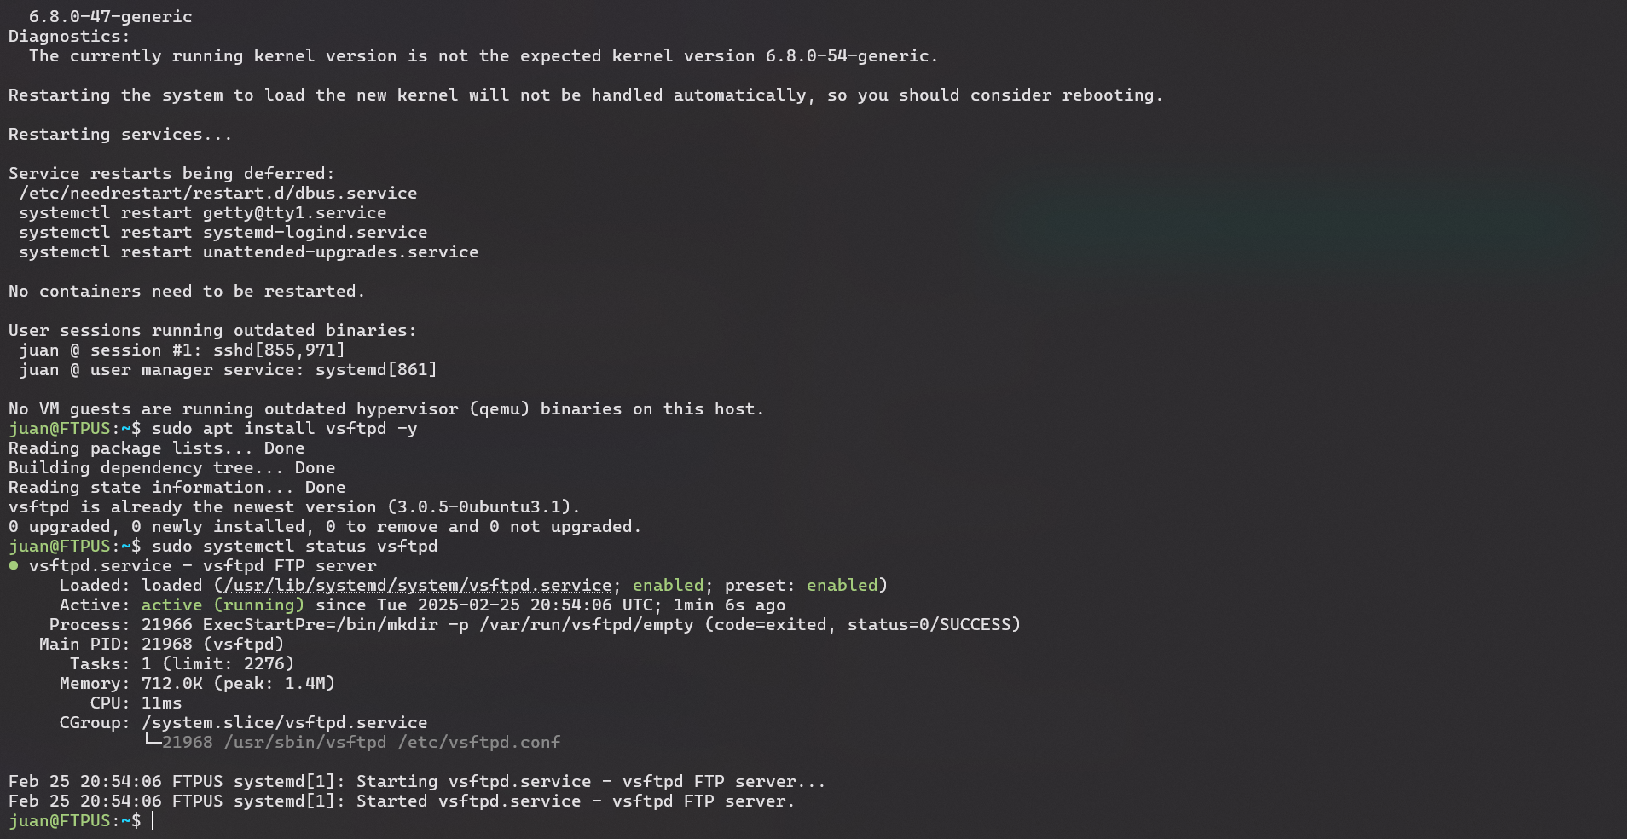
Pantallazo del fin del proceso en el que verificamos con systemctl que el servicio está levantado. Si no lo estuviera, habría que considerar ejecutar
sudo systemctl start vsftpd

2. Configuración del Directorio

Creamos el usuario usuarioftp y establecemos su contraseña (admin) a petición:

sudo adduser usuarioftp

Creamos el directorio en el que se almacenarán los archivos:

sudo mkdir -p /home/usuarioftp/accesoFTP

Y ahora le asignamos la propiedad del directorio que hemos creado con sudo, así que ya podrá escribir en él, lo hacemos con:

sudo chown usuarioftp:usuarioftp /home/usuarioftp/accesoFTP

Los permisos que aseguramos son de lectura y ejecución para todos los demás usuarios (aunque en mi sistema no hacía falta).

sudo chmod 755 /home/usuarioftp/accesoFTP

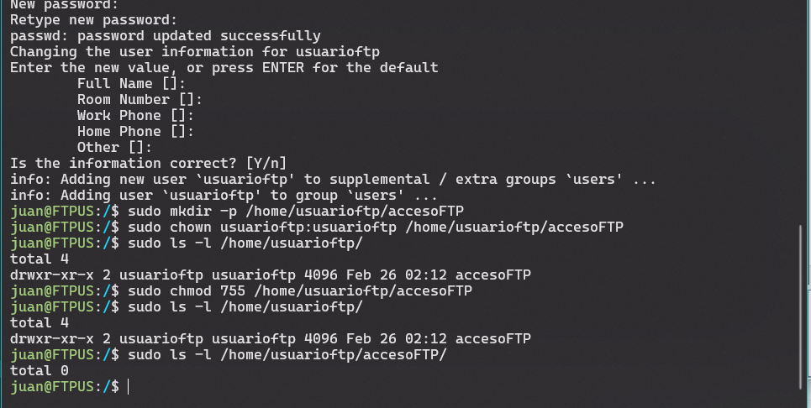
Fin del proceso hasta el momento y vista de permisos del directorio, comprobando que su propietario es en efecto nuestro usuario ftp y que los permisos para todos los demás usuarios son de lectura y de ejecución.

3. Configuración de Seguridad con FTPS:

En primer lugar, creamos el certificado, lo hacemos lanzando la siguiente instrucción:

sudo openssl req -x509 -nodes -days 365 -newkey rsa:2048 -keyout /etc/ssl/private/vsftpd.key -out /etc/ssl/certs/vsftpd.crt

Se debe tener en cuenta que este certificado, si bien es privado y único, no está respaldado por autoridad alguna y como consecuencia genera advertencias de confiabilidad en los clientes que conecten con un servicio que lo use.

Ahora tenemos que configurar vsftpd, esto se consigue editando su fichero de configuración, ubicado en /etc/vsftpd.conf

Ejecutamos el siguiente comando para, en primer lugar, generar una copia de seguridad del archivo tal y como viene por defecto:

sudo cp /etc/vsftpd.conf /etc/vsftpd.conf.backup

Procedemos a editarlo con un nano:

sudo nano /etc/vsftpd.conf

(adjunto en la entrega el conf que me queda, también ver al final de este documento para una enumeración de los cambios)

Tras la edición, reiniciamos el servicio con:

sudo systemctl restart vsftpd

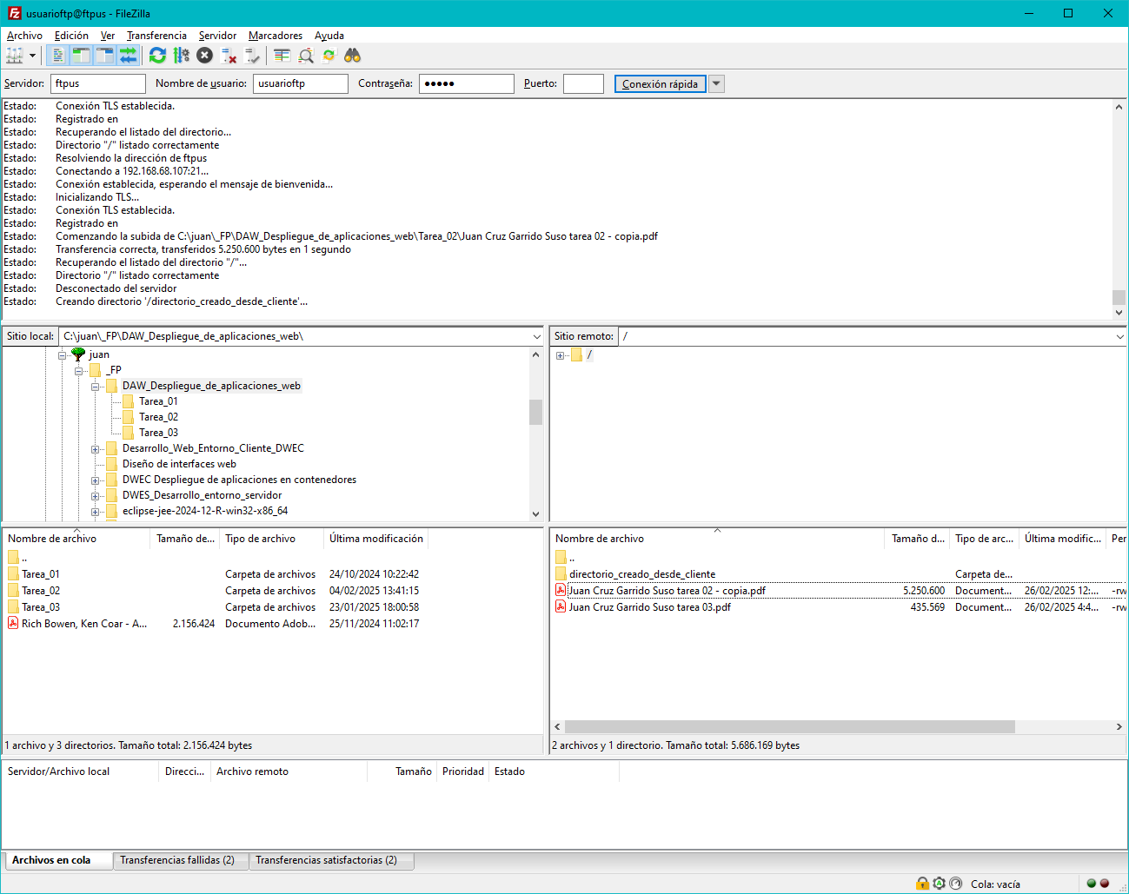 | 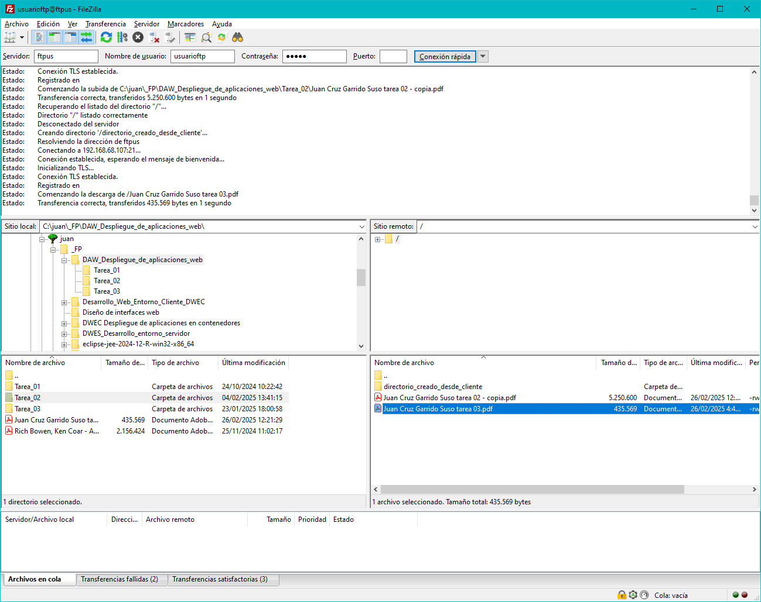
Filezilla conectado correctamente, un par de archivos subidos y una carpeta creada desde el cliente ftp. | Filezilla tras descargar un archivo en cliente.

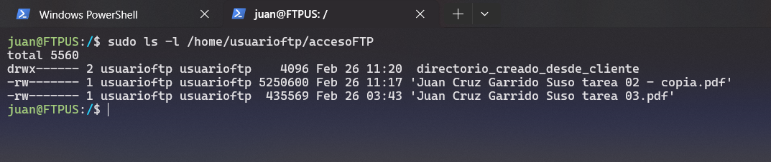
Comprobación de archivos y directorio creado en servidor. Vemos que el acceso a estos archivos solo está permitido para su propietario, nuestro usuarioftp y que no se incluye la ejecución.

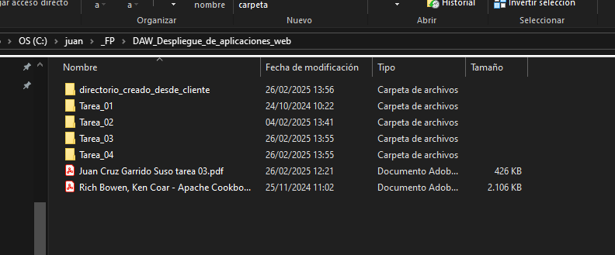
Comprobación en el sistema de archivos del sistema cliente con un fichero y un directorio traspasado por ftp.

Opciones de configuración.

Configuramos nuestro cliente para forzar protocolo segurizado y comprobar así que todo esté en orden.

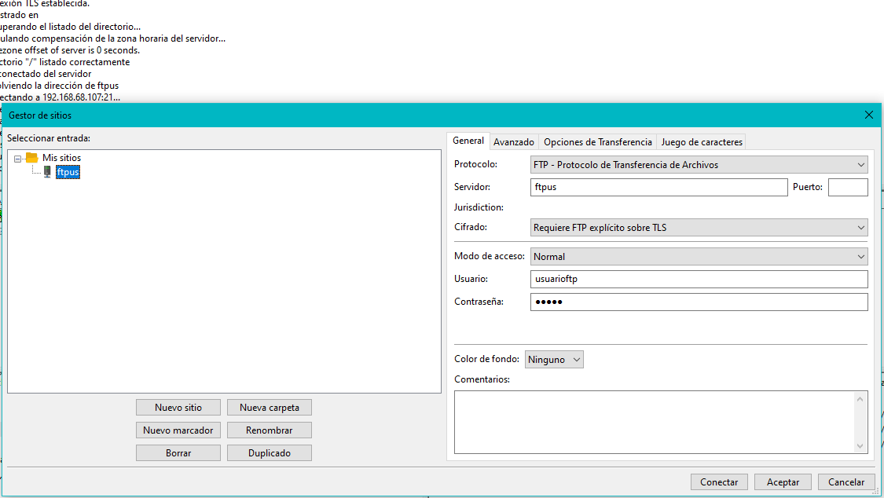
Forzamos protocolo seguro en la conexión desde el cliente

Ahora, sobre los cambios realizados en /etc/vsftpd.conf con respecto a su versión por defecto:

listen=YES
listen_ipv6=NO

Esto prepara el servicio para estar levantado constantemente en vez de estar sujeto a peticiones, según la información que he encontrado se recomienda así para facilitar la configuración al no depender del sistema operativo para lanzar el proceso que atienda la solicitud.

Por otro lado, no queremos usar ipv6, la razón es que hay que elegir ipv4 o ipv6 (en caso de querer los dos se deben lanzar dos instancias de vsftpd) y he preferido no meterme en un jardín.

write_enable=YES

Permite la escritura en el disco, necesario para permitir subidas de archivos según se exige en el enunciado de la tarea.

chroot_local_user=YES

Esta opción restringe el acceso a los usuarios autenticados a su /home/xxx de manera que no se permita acceso fuera de él. Imprescindible por seguridad.

allow_writeable_chroot=YES

Así permitimos que el directorio raíz del chroot sea escribible, al parecer por defecto no lo es y queremos poder colocar ficheros en la raíz que estamos abriendo por ftp.

ssl_enable=YES
force_local_data_ssl=YES
force_local_logins_ssl=YES
rsa_cert_file=/etc/ssl/certs/vsftpd.crt rsa_private_key_file=/etc/ssl/private/vsftpd.key

Estas opciones establecen el uso de SSL para segurizar las conexiones y fuerzan su uso tanto en trasferencia de datos como en la autenticación de los usuarios, haciendo las comunicaciones seguras.

A su vez, se establecen las ubicaciones del par de certificados público y privado que hemos generado en el proceso para que sean los que se usen por ssl.

local_root=/home/usuarioftp/accesoFTP

Aquí establecemos el directorio raíz que estaremos abriendo a través de este servicio, que queda bajo la estructura propia del usuarioftp.

utf8_filesystem=YES

Codificación utf8 para el sistema de archivos y permitir así el uso de caracteres especiales en el nombre de los recursos del sistema de archivos.

